Гуманитарный проект
отдела идеологической работы, культуры и по делам молодежи Слуцкого райисполкома Минской области ищет спонсоров

1 Наименование проекта: Создание наружной экспозиции филиала Музея этнографии (филиал Слуцкого краеведческого музея)
2. Срок реализации проекта: 2024-2025 годы.
3. Организация-заявитель, предлагающая проект: Государственное учреждение «Слуцкий краеведческий музей»
4. Цели проекта: Воссоздать и показать посетителю элементы крестьянского быта и подворья Слуцкого уезда конца XIХ - нач. ХХ вв. Содействовать формированию привлекательного туристического и культурного имиджа региона.
5. Задачи, планируемые к выполнению в рамках реализации проекта:
1. Дать возможность посетителям получить общее представление о крестьянской жизни Слутчины конца XIХ - нач. ХХ вв.
2. Создать в экспозиции атмосферу времени, к которой относятся элементы крестьянского быта.
3. Визуальное ознакомление с комплексом крестьянского подворья, который свидетельствует о высоком уровне народного мастерства и способствует лучшему пониманию наших корней.
4. Обеспечить возможности для проведения музейно-педагогической деятельности.
6. Целевая группа: учащиеся, жители и гости города Слуцка.
7. Краткое описание гуманитарного проекта.
Поэтапное создание экспозиции:

Этап 1. Роспись фасада Музея этнографии в этнографическом стиле.

Этап 2. Ограждение территории внутреннего дворика Музея этнографии кованым забором с калиткой и воротами.

Этап 3. Создание экспозиции во внутреннем дворике Музея этнографии. Будет представлен комплекс жилых и хозяйственных строений вместе в уменьшенном виде. Планируется предусмотреть возможность создания интерактивной зоны для проведения музейно-педагогических занятий.
Этап 4. Видеонаблюдение входа и внутреннего дворика и Музея этнографии.
8. Общий объем финансирования в (долларах США): 40 000
Источник финансирования | Объем финансирования (в долларах США)
Средства донора | 39 000
Софинсирование | 1 000
Место реализации проекта (область/район, город) | Минская область, г. Слуцк
Н.Г. Серик, директор ГУ «Слуцкий краеведческий музей».
80179553712, museum.slutsk@tut.by

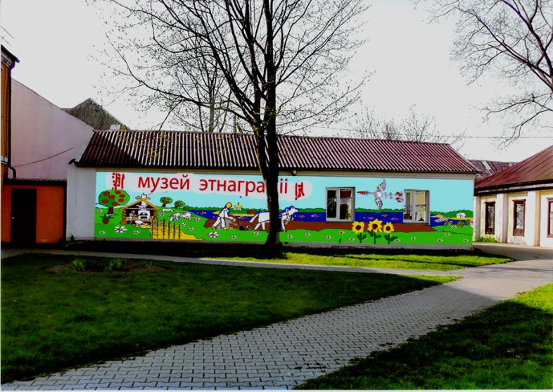

калитка

Музей этнографии

забор
Мельница
Колодец-журавль
крестьян- ская
изба

Сарай (хлев)

Ворота забор

Humanitarian project
of the department of ideological work, culture and youth affairs of the Slutsk district executive committee of Minsk region is looking for sponsors

1.Project name: Creation of an outdoor exposition of the branch of the Museum of Ethnography (branch of the Slutsk Museum of local lore)
2. Implementation period: 2024-2025 year.
3. The organization applicant offering the project: Slutsk Museum of local lore
4. Projectobjectives: To recreate and show the elements of the peasant life of the Slutsk County of the late XIX-early XX centuries, to promote the formation of an attractive tourist and cultural image of the region.
5. The goals planned to be run in a framework of implementation of the project:
1. Give visitors the opportunity to get a General idea of the peasant life of the Slutsk region of the late XIX-early XX centuries.
2. Create an atmosphere at the exhibition, which includes elements of peasant life.
3. Visual acquaintance with the complex of the peasant farmstead, testifying to the high level of folk art and contributing to a better understanding of our roots.
4. Provide opportunities for Museum and educational activities.
6. Targetgroup: Schoolchildren, residents and guests of the city of Slutsk
7. Brief description of the humanitarian project.
Creating an exhibition in several stages:
Phase 1. Painting of the facade of the Museum of Ethnography in the ethnographic style.
Phase 2. Install wrought-iron fencing of the yard of the Museum of Ethnography, gates and wickets.
Phase 3. Creation of an exhibition in the courtyard of the Museum of Ethnography.It is planned to create an interactive zone for Museum and educational activities.
Step 4. Video surveillance of the entrance, patio and ethnographic Museum.
8. Total project funding (USD): 40 000
Source of financing | Amount of financing (USD)
Donor funds | 39 000
Co-financing | 1 000
Projectsite (region/district, town) | Minsk region, town Slutsk
Contactperson:  Initials, surname, position, telephone, e-mail address. | N. Seryk, Director of the Slutsk local history Museum.  80179553712, museum.slutsk@tut.by

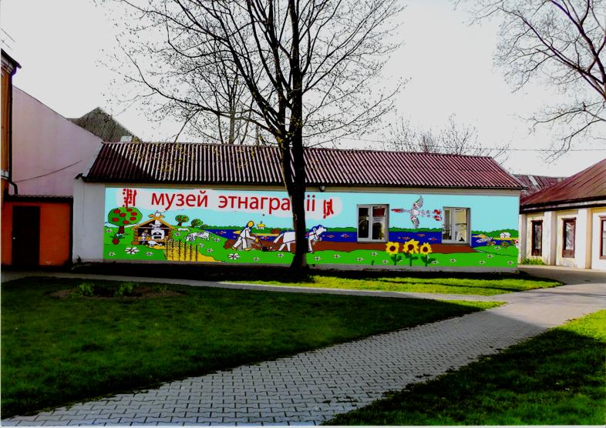
gates
museum of Ethnography

fence
windmill
house

l well

shed
cowshed

gate

